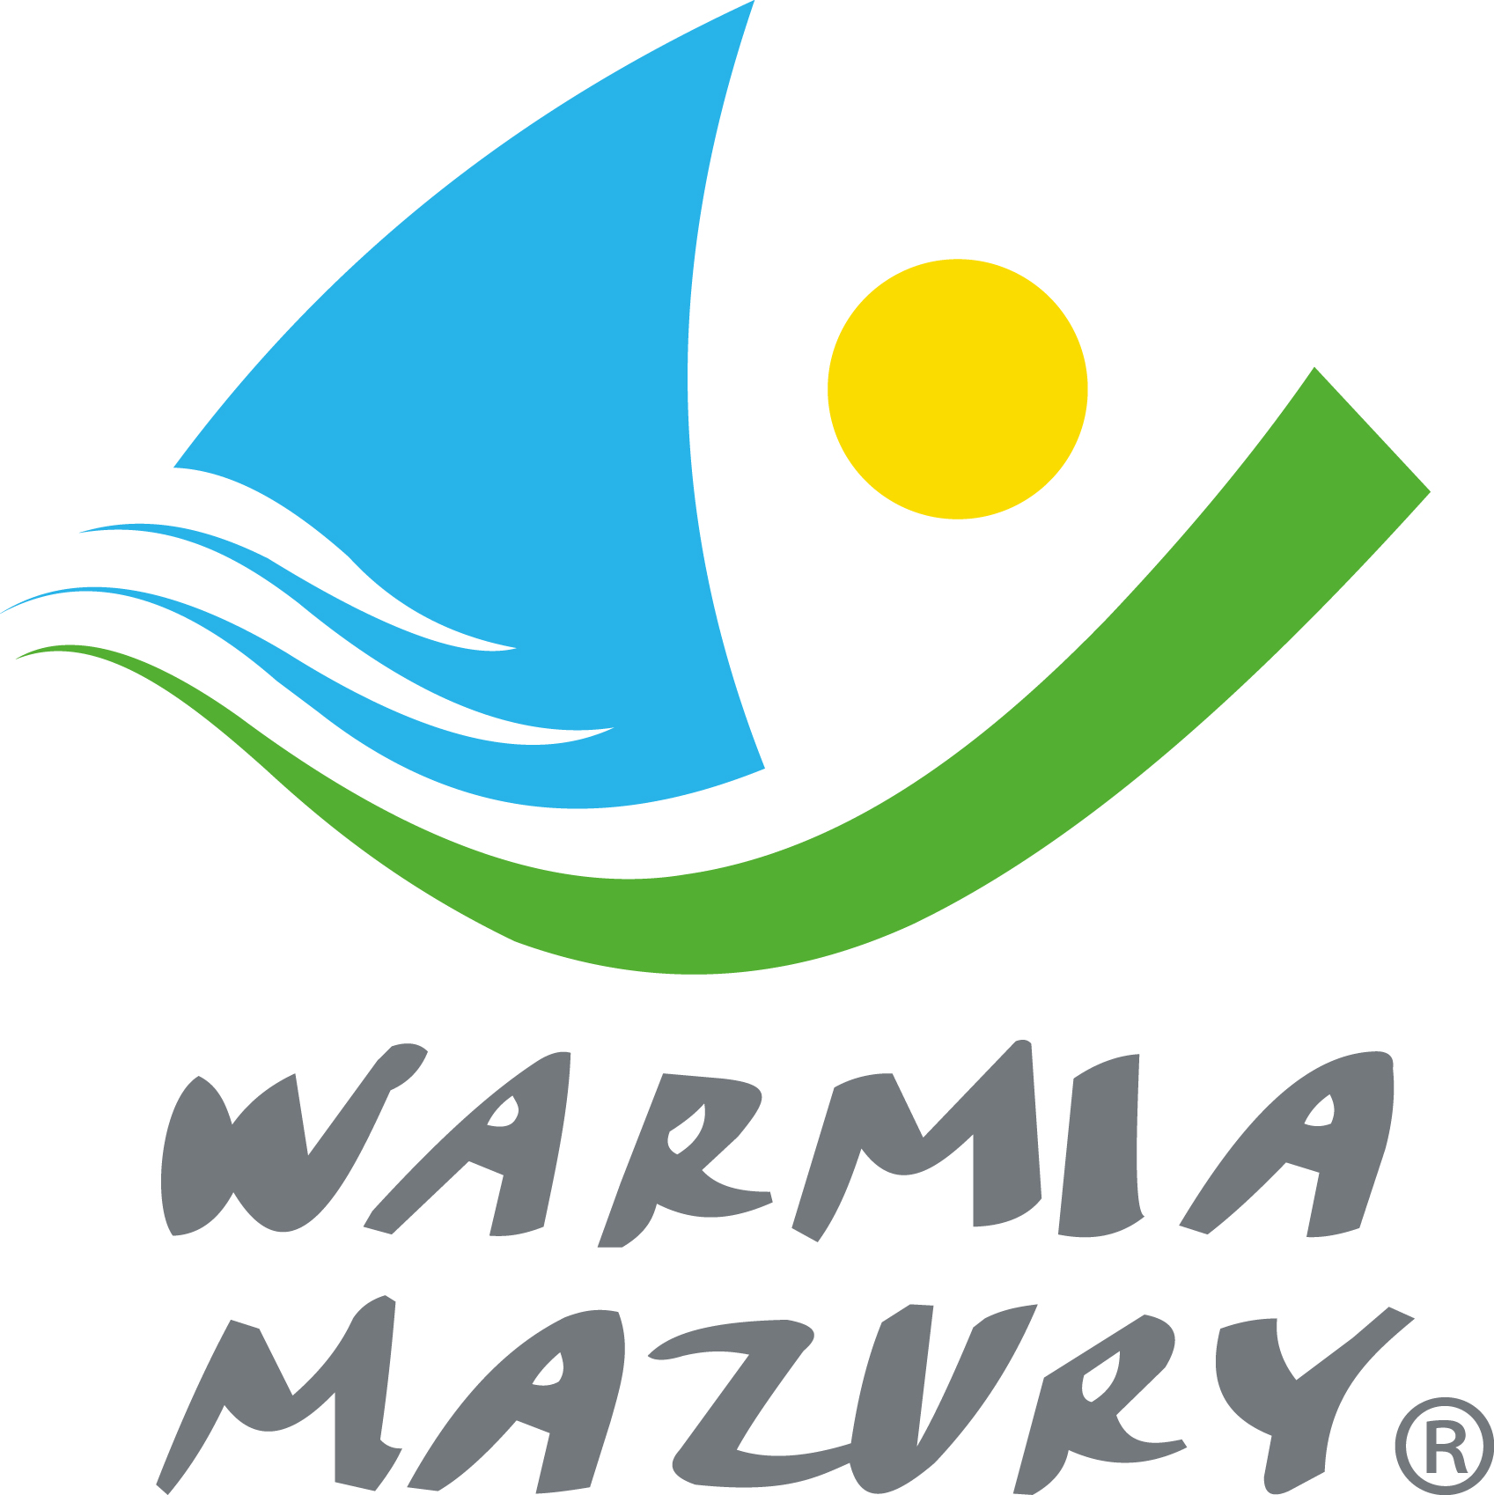
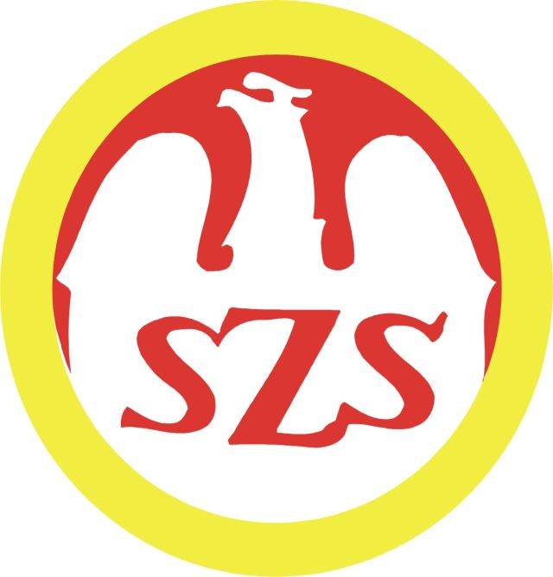
Komunikat końcowy
Mistrzostw Województwa W-M SZS
w koszykówce dziewcząt Szkół Ponadgimnazjalnych
Finał – 29.04.2015 Nidzica

Wyniki spotkań:

1.ZSZ I O Nidzica-VII LO Olsztyn 26:74
2.ZSO Nidzica-II LO Działdowo 45:44
3.ZSZ I O Nidzica- II LO Działdowo 26:48
4. ZSO Nidzica-VII LO Olsztyn 26:66

Kolejność końcowa:

I m-ce VII LO Olsztyn
II m-ce ZSO Nidzica
III m-ce II LO Działdowo
IV m-ce ZSZ I O Nidzica

Skład złotych medalistek: VII LO Olsztyn: Kowalewska Dominika, Jastrzębowska Laura, Gałka Emilia, Janczewska Karolina, Bałdyga Wiktoria, Kubińska Beata, Grabowska Paulina, Czapilńska Dagmara, Mońko Aleksandra, Żukowska Kamila
opiekun: Tomasz Sztąberski

Skład srebrnych medalistek: ZSO Nidzica: Kaniecka Zuzanna, Czajkowska Monika, Krasnowska Kornelia, Fydrych Agata, Kozdoj Karolina, Kopecka Anna, Gontarz Julia, Stępień Paulina, Jankowska Daria, Sznarbach Marta, Działkowska Paulina, Krajewska Wioletta, Kowalska Klaudia, Gołębiewska Kinga, Szmytkowska Maja
opiekun: Hanna Miller

Skład brązowych medalistek: II LO Dzialdowo: Krupa Paulina, Cybulska Magdalena, Palkowska Wiktoria, Żywiec Daria, Bodzon Aleksandra, Piechowiak Magdalena, Olszewska Manuela, Soboczyńska Zuzanna
opiekun: Pietrzak Jakub, Pietrzak Mariusz

Zawody były realizowane przy wsparciu finansowym Samorządu Województwa Warmińsko-Mazurskiego oraz współfinansowane przez Ministerstwo Sportu i Turystyki.

